BGSzC Pestszentlőrinci Közgazdasági és Informatikai Szakgimnáziuma

1184 Budapest Hengersor 34.

1. Záró dolgozat

Barbershop Budapest

Konzulens tanár: Készítette: Tréfa Tamás, Farkas Márk, Varga Márk

Tartalom

1 Bevezetés 3

1.1 Feladat leírás 3

1.2 A felhasznált ismeretek 3

1.3 A felhasznált szoftverek 3

2 Felhasználói dokumentáció 4

2.1 A program általános specifikációja 4

2.2 Rendszerkövetelmények 4

2.2.1 Hardver követelmények 4

2.2.2 Szoftver követelmények 4

2.3 3. A program telepítése 4

2.4 A program használatának a részletes leírása 5

3 Fejlesztői dokumentáció 6

3.1 Az alkalmazott fejlesztői eszközök 6

3.2 Adatmodell leírása 6

3.3 Részletes feladatspecifikáció, algoritmusok 6

3.4 Tesztelési dokumentáció 7

4 Összefoglalás 8

4.1 Önértékelés 8

4.2 Továbbfejlesztési lehetőségek 8

5 Felhasznált irodalom 9

6 Ábrajegyzék 10

# Bevezetés

A mi témánk egy barbershop üzlet weboldala és azért választottuk mert időhatékony, az emberek kényelmesen böngészhetik a weboldalt, és időpontot foglalhatnak a fodrászatra anélkül, hogy telefonon kellene hívniuk, vagy személyesen be kellene menniük.

Kényelem és rugalmasság: A weboldalon keresztül bármikor és bárhonnan foglalhatnak időpontot, akár hétvégén vagy késő este is, ami nagy rugalmasságot biztosít az ügyfeleknek.

Információ elérhetősége: A weboldalon könnyen elérhetik az üzlet nyitvatartási idejét, a fodrászok és szolgáltatások listáját, árakat, valamint az üzlet helyét és elérhetőségeit.

Felhasználó barát

## A felhasznált ismeretek

- Chatgpt

- Youtube

- Visual Studio Code

## A felhasznált szoftverek

-Visual Studio Code

-XAMPP

# Felhasználói dokumentáció

## A program általános specifikációi

Főoldal:

Bemutatjuk a barbershopot, a barbershop weboldalunkat amit tartalmaz fontos információkat. Részletesen bemutatjuk a kínált szolgáltatásokat itt például hajvágásokra és szakállápolás, hajfestés és még egyébb szolgáltatásra gondolunk.

Lehetőség van árak megtekintésére és foglalásra.

Foglalás oldal:

Online időpont foglalási lehetőség, amely lehetővé teszi az ügyfelek számára, hogy kiválasszák a megfelelő időpontot és szolgáltatást. Regisztrációval arra van lehetőség hogy így az emberek tudjanak időt foglalni az adott fodrászhoz.

## Rendszerkövetelmények

### Hardver követelmények

### Szoftver követelmények

### 

## 3. A program telepítése

* 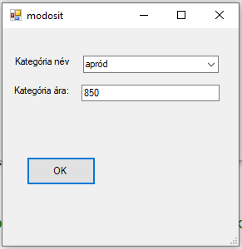Ha esetleg nincs telepítőprogram, akkor kellő részletességgel le kell írni, hogy mely fájlokat, pontosan hova kell felmásolni, és hogy lehet a programot futtatni. Módosító ablak

1. kép Ez a módosító ablak a programban

## A program használatának a részletes leírása

A weboldalunkon megtalálható a különféle munkák hogy a vendégeknek szimpátiát nyerjen a barbershop weboldalunk.Valamint található egy bejelntkező felület is ha még a felhasználónak nincs fiókja akkor nincs más dolga mint hogy regisztráljon ez azért fontos hogy tudjon időpontot foglalni .

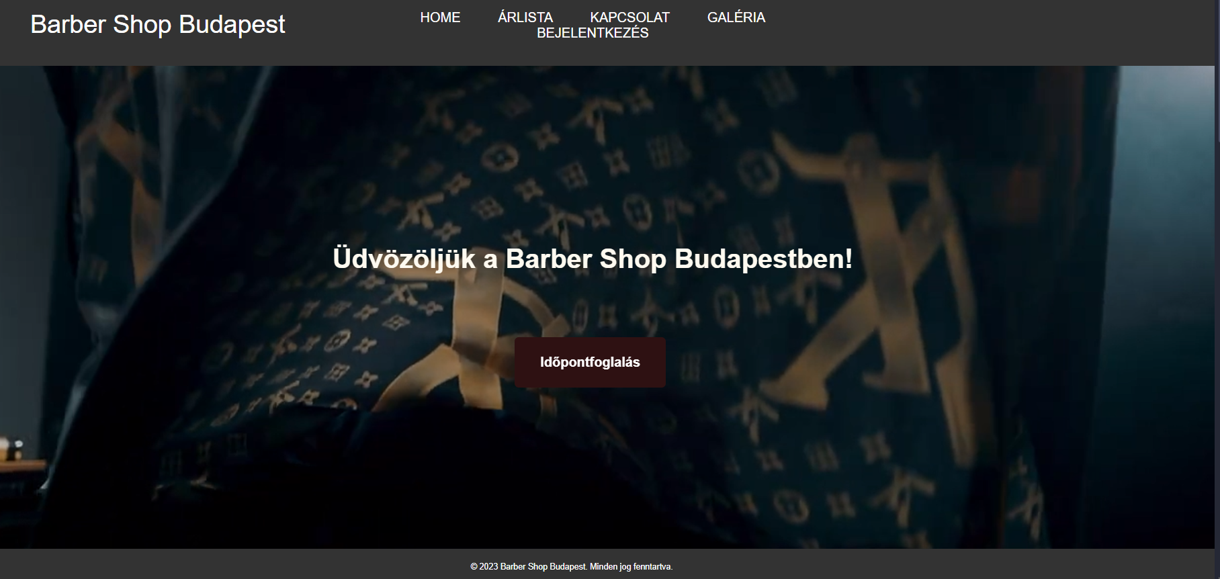

# Fejlesztői dokumentáció

A fejlesztői dokumentációnk célja, az, hogy az segítsen a programunk logikájának, illetve a program kódjának a megértését, illetve a program továbbfejlesztését. Szakemberek számára készül, elvárás tehát a pontosság és a szakmai jellegű stílus.

## Az alkalmazott fejlesztői eszközök

Az alkalmazások amiket a legfőképpen használtunk az adatbázis elkészítéséhez az a XAMPP volt a frontendhez pedig a Visual Studio Code-ot használtuk. Ez a két alkalmazás volt az amit leggyakrabban használtunk a projektünk során és a Githubon osztottuk meg a meg a külön féle kódokat.

## Adatmodell leírása

Ebben az UML diagramban szeretnénk ábrázolni az adatbázis tervünket ami még nem végleges és még fogunk rajta javítani, de itt jelenlenleg amiket a diagrammal ábrázoltunk azok az időpont foglalások az árak és a külön féle hajstílusok.

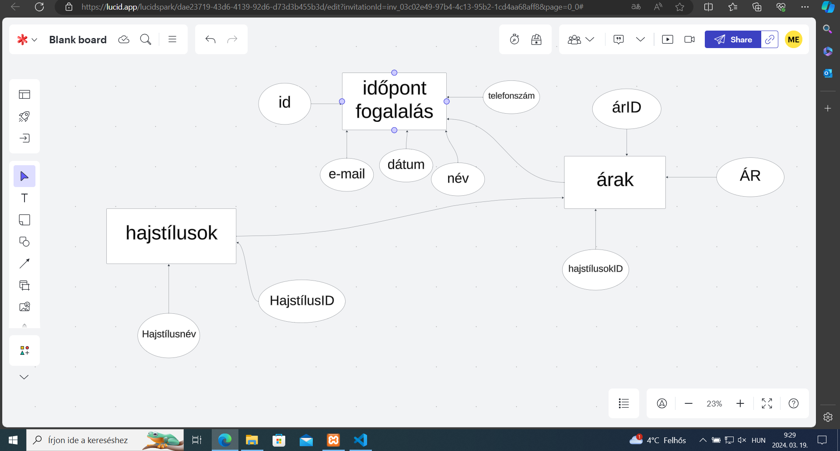

## Részletes feladatspecifikáció, algoritmusok

## Tesztelési dokumentáció

Várható reakció: A regisztrációs űrlap kitöltése után a felhasználónak vissza kell kapnia egy megerősítő üzenetet a sikeres regisztrációról, valamint egy e-mailt a megerősítő linkkel.

Üzenetek:

Sikeres regisztráció: "Sikeresen regisztrált!

Bejelentkezés hibás adatokkal:

Teszteset leírása: A felhasználó rossz felhasználónévvel vagy jelszóval próbál bejelentkezni.

Várható reakció: A rendszernek meg kell jelenítenie egy hibaüzenetet és lehetőséget kell adnia a felhasználónak az adatok újbóli megadására.

Üzenet:

Hibaüzenet: "Hibás felhasználónév vagy jelszó. Kérjük, próbálja újra!"

Felhasználónak: Ellenőrizze a megadott felhasználónevet és jelszót, majd próbálja újra bejelentkezni.

Időpont foglalás:

Teszteset leírása: Egy felhasználó időpontot foglal a barbershopba.

Várható reakció: A rendszernek lehetővé kell tennie az időpont kiválasztását és vissza kell igazolnia a foglalást.

Üzenet:

Foglalás visszaigazolása: "Az időpont foglalása sikeresen megtörtént. Várjuk szeretettel az időpontra amit lefoglalt.

Teendő:

Felhasználónak: Jegyezze fel a foglalás részleteit és időben érkezzen a megadott időpontban.

Normál teszteset:

Normál teszteset:

Felhasználó időpontot foglal a rendszeren keresztül a nyitvatartási időn belül.

Várható reakció: Sikeres foglalás visszaigazolása.

Sikertelen bejelentkezés kezelése:

A felhasználó nem kap megfelelő visszajelzést, ha a rendszer túlterheltségből vagy egyéb okból kifolyólag nem tudja elfogadni a bejelentkezést.

A tesztelés során a fekete doboz módszert alkalmaztuk, amelyben a tesztelő nem ismeri a belső működést vagy kódolást, csak a bemeneteket és kimeneteket vizsgálja. Ez lehetővé teszi a szoftver különböző aspektusainak átfogó ellenőrzését a felhasználói szempontból.

# Összefoglalás

## Önértékelés

Összegezve a dolgokat úgy értékeljük hogy amiket megakartunk csinálni a projektünk során azokat nagyjából meg is sikerült valósítanunk.

## Továbbfejlesztési lehetőségek

* Megszerettük volna azt csinálni a weboldalon hogy ha a felhasználó lemondja a foglalási időt akkor valamit ki írjon az oldalunkon.

# Irodalomjegyzék

docs, V. S. (2024. 02 14). *Visual Studio Code*. Forrás: https://code.visualstudio.com/docs

youtube.com. (2023 . 11 24). *Youtube*. Forrás: https://www.youtube.com/?app